5 октября Классная работа «Вычитание натуральных чисел»
1. Повторение
Мерзляк А.Г. «Математика 5 класс» стр. 56 № 1; № 2; стр. 62 № 237 1); 2)
2. Объяснение нового материала
Компоненты вычитания
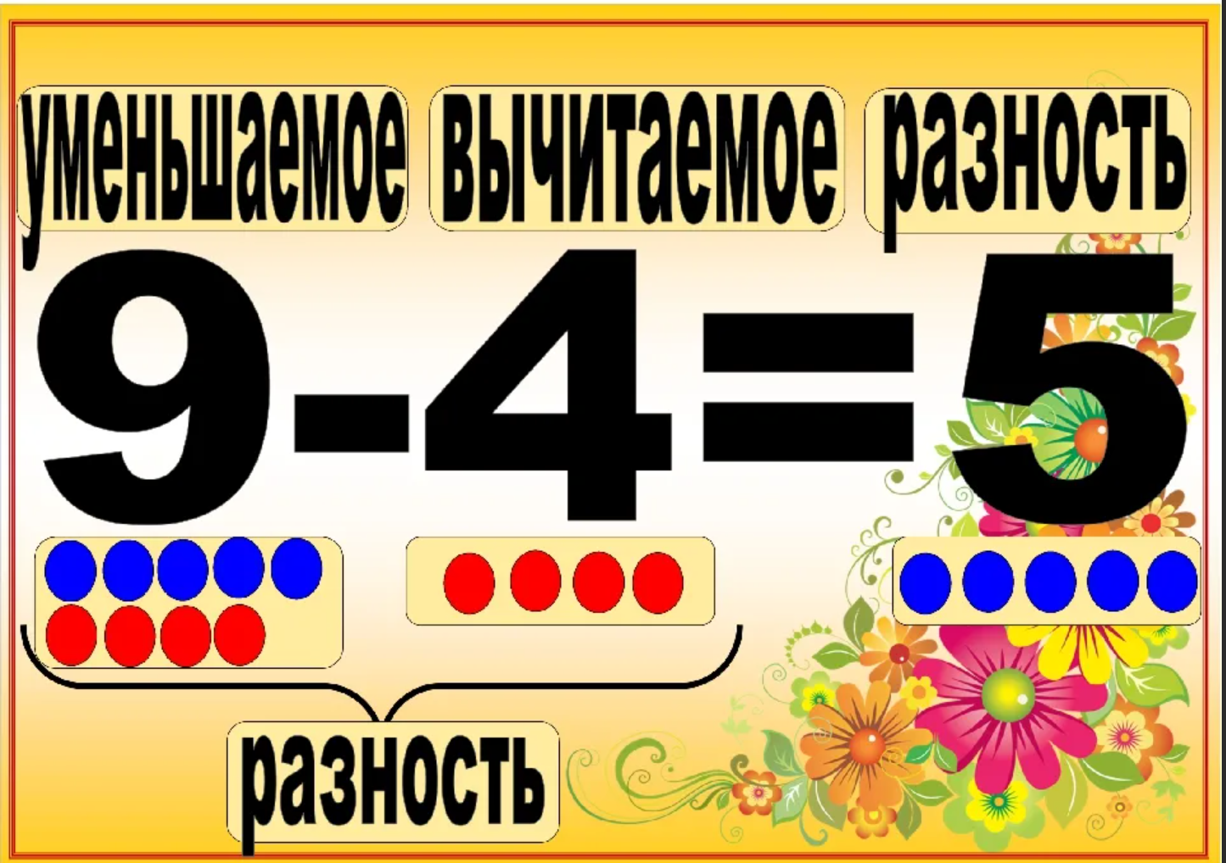

Мерзляк А.Г. «Рабочая тетрадь № 1 Математика 5 класс» стр. 25 № 70; № 81

Разность показывает, насколько число больше числа или на сколько число меньше числа .
Мерзляк А.Г. «Рабочая тетрадь № 1 Математика 5 класс» стр. 26 № 82

Свойства вычитания
1 свойство
Найдите формулировку свойства на страницах учебника
Найдите математическую формулировку этого свойства

2 свойство
Найдите формулировку свойства на страницах учебника
Найдите математическую формулировку этого свойства

3. Закрепление изучаемого материала
Все вместе
Мерзляк А.Г. «Математика 5 класс» стр. 57 № 197№; № 203
Индивидуально
1) № 197 5); № 201
2) № 197 6); № 202
3) № 197 7); № 201
4) № 197 8); № 202
4. Итог урока
Мерзляк А.Г. «Математика 5 класс» § 8 вопросы 1 - 5
4. Домашнее задание
Мерзляк А.Г. «Математика 5 класс» § 8
Уметь отвечать на вопросы 1 – 5 Решить: 198; 200; 204
Дополнительное задание (претендующим на оценку «4» и «5» по итогам 1 четверти)


